ウクライナ国境避難民支援リポート vol.2
ミラノ賛美教会 牧師 内村伸之
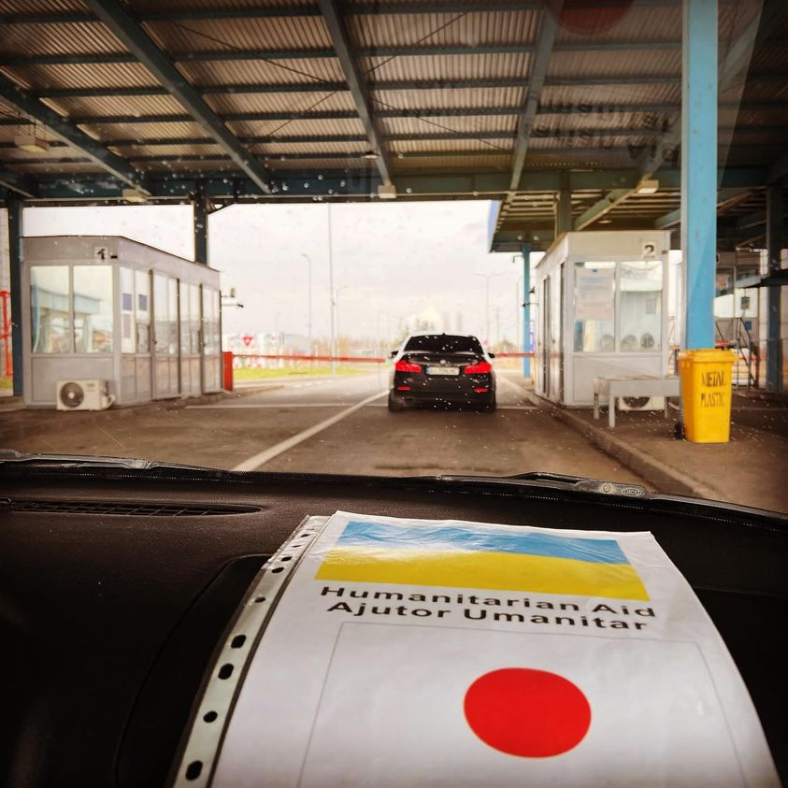

3月のウクライナ国境支援から戻り、ミラノ賛美教会と有志達により現地で求められている物資を調達し。4月1日(金)~4月8日(金)の一週間、再びウクライナに行ってきました。
三週間前に、ルーマニアのウクライナ国境にある教会で避難民支援をしていた時とは、状況がさらに変わっていました。
国境を越えた場所にはもう避難民はあまり留まっておらず、400万人以上の人々が欧州各地に移動を始めていました。
むしろ深刻な問題となっていたのはロシアからの攻撃が激しい北部と東部から逃げてきた人々が、戦闘の少ないウクライナ西部に集っていると言うことでした。

Berehove（ベレホヴェ）という町の牧師から、今の教会の現状を知って欲しいし、助けて欲しいという救援依頼があり、私も物資をもってウクライナに入ることにしました。
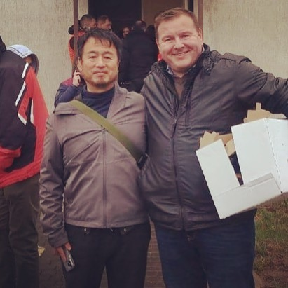
その町では、Valentin(ヴァレンティン)というウクライナ人の牧師が私を待っていました。
初対面でしたが、昔から知っている友人と再会したような不思議な印象を持ちました。
私がミラノから運んだ物資を、教会のスタッフ達と一緒にストレージに運び込む時に彼は救援物資のpaccoを手にして次のように言いました。
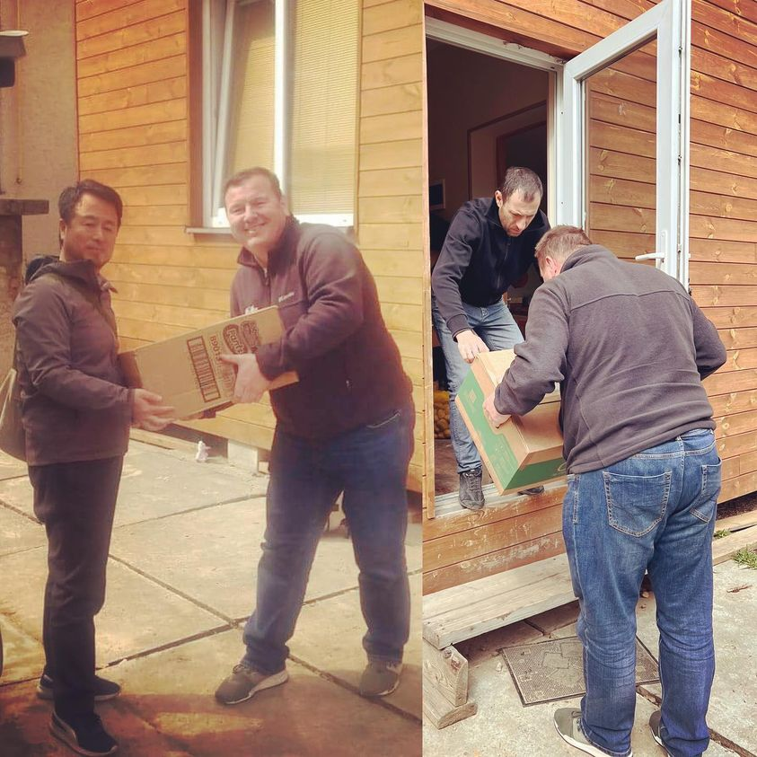
「この荷物の一つ一つに、日本語教会の人々の愛と祈りがあることを感じる。」

彼はバプテスト教会の牧師ですが、教会の礼拝堂を食堂にして、戦闘地域から逃げてきた人々に1日3食、温かな食事を提供していました。
いつも50名くらいの人々が食堂にいるのですが、彼らが毎日3食べるというのは大変なことです。
ストレージに運び込まれたジャガイモやパスタ等は、あっという間に無くなります。
ヴァレンティン牧師はウクライナの未来について次のように語っていました。
「もし今後、戦況が激しくなったとしても若者達は世界で活躍できると思う。ウクライナ人は英語も出来るし優秀だから。」
「心配なのは老人だ。困窮する彼らには、これからもずっと無料の食堂が必要になる。」
それで彼は、水を教会の敷地で確保できるようにと井戸を掘り始めることに決めました。
そして、その井戸掘りの作業を開始する日が、私の到着した日だったのです。
ヴァレンティン牧師は、井戸の工事に必要なお金が与えられるように神に祈っていました。
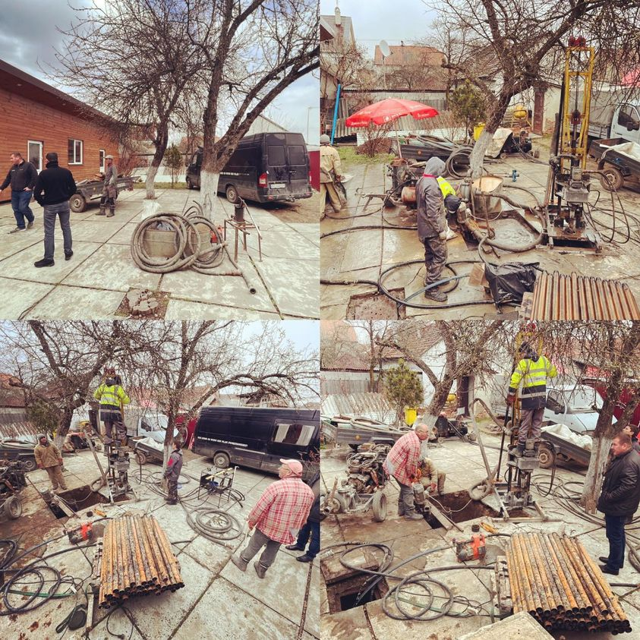
『まことに、あなたがたに言います。あなたがたが、これらのわたしの兄弟たち、それも最も小さい者たちの一人にしたことは、わたしにしたのです。』
これはイエス・キリストの言葉です。
イエス・キリストは、私たちの世界で今、苦しみを受け、貧しさの中にいる人々を指して「それはわたしである」と言われました。
私は、生まれて初めて戦場となっている国へ行きました。夜中に3回、空襲警報のサイレンで目覚めました。その暗闇の中で見たのです。ある国の指導者が、力によって人々を支配している暗闇そして、イエス・キリストが愛によって人々を支配しておられる光
その光と闇のコントラストを見ました。
私は、今回のミッションはウクライナで困窮している教会に物資と献金を手渡すことが出来れば、それで十分だと考えていました。ですが、それだけではなかったのです。
ウクライナの教会は、避難している人々に食事を提供しているだけではなく、毎晩、礼拝堂で伝道礼拝を捧げていたのです。ヴァレンティン牧師は、私にメッセージを語って欲しいと依頼をしてきました。「英語でメッセージをしてください、そうすれば私がウクライナ語に通訳する。」そう言われたときに、私は「困ったな。」と思いました。実は英文で書いた説教原稿を用意はしていたのですが、私は英語でメッセージをしたことなどないのです。ヴァレンティン牧師は「今は終わりの時代だから、教会は福音を語る必要がある」と言うのです。
「あなたは初代教会のパウロのように、イタリアの韓国人と日本人の教会から、献金と贈り物を携えてきた。そして、神からのメッセージを託されているはずだ。」と彼は言うのです。
そこで、私は観念して、英語でメッセージを取り次ぐことを決めました。その時、とても不思議なことが起こったのです。礼拝開始の5分前に一人の日本人宣教師が現われたのです。
彼は船越真人(masato Funakoshi)という宣教師で、戦闘が激しくなったオデッサから教会メンバー達と一緒に近くの村へ避難していました。それで、今夕、私が来るという情報を得て、礼拝に来て下さったのです。
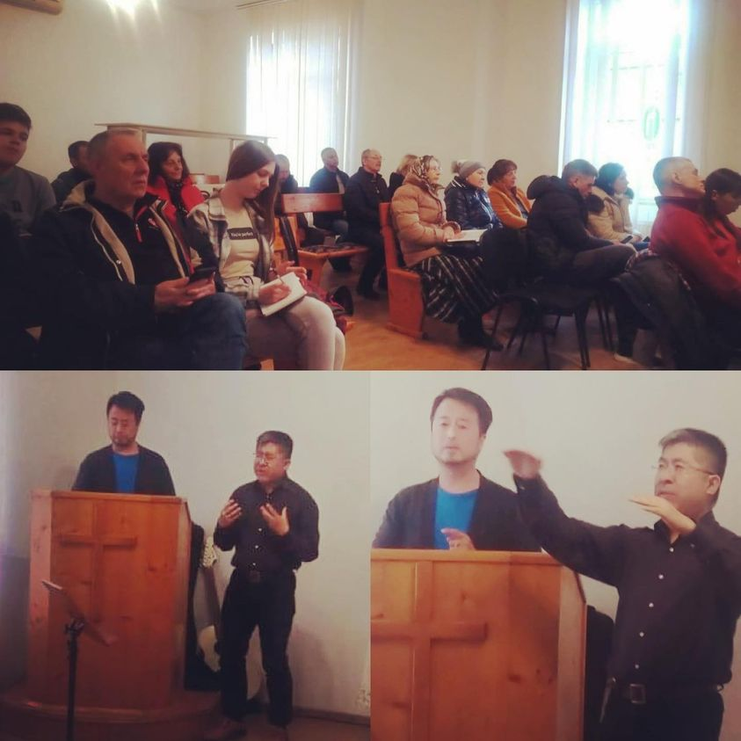
それで、いつものように私は思いっきり日本語でメッセージを取り次ぎ、船越宣教師が完璧なロシア語に、聖霊で一つとなって通訳をしてくださりました。そのような伝道礼拝は二晩続き、礼拝堂は神の霊に満たされました。再びミラノに戻った今は、今もウクライナに残る牧師や宣教師達と緊密に連絡を取り合っています。彼らは、今起っていることは『霊の戦い』だと言います。これからも彼らと祈りで繋がり、すでに世に勝利されたキリストの言葉に従い、なすべき事をする私たちとさせて頂きたいと願っています。

